WeLink应用——优本预约
说明书

目录
1. 会议室首页 3
1.1. 预定会议 3
2. 日程 6
2.1. 我的会议 6
2.2. 历史会议 6
3. 我的信息 7

WeLink应用——优本预约
本手册主WeLink应用——优本预约的功能操作介绍。

会议室首页
【操作步骤】
（1）进入WeLink APP，打开优本预约，进入UBAINS会议首页
（2）点击绿色图标按钮，可查看会议详细情况
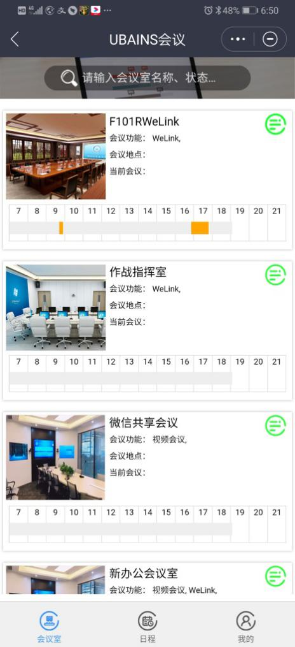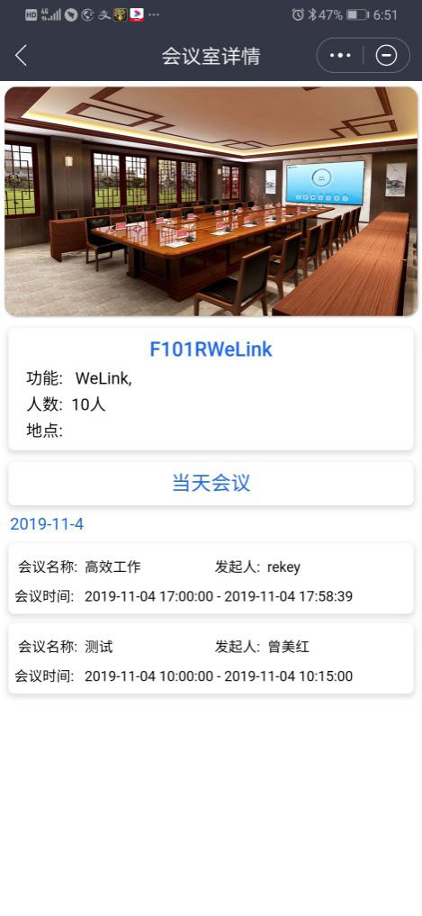

预定会议
点击首页会议室列表空白地方，进入预定会议界面
【操作步骤】
- 填写会议信息
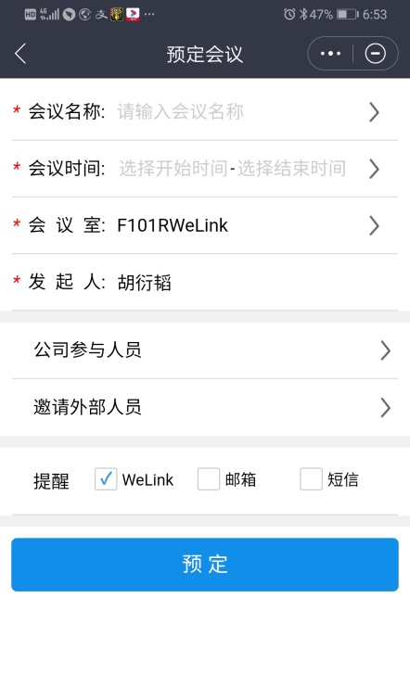
- 选择会议时间（橙色表示该时间段已预定、灰色表示不能预定、白色表示可预定）
- 选择会议室（可即使更改预定的会议室）
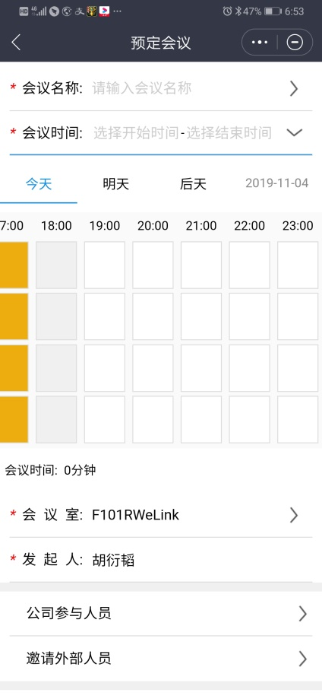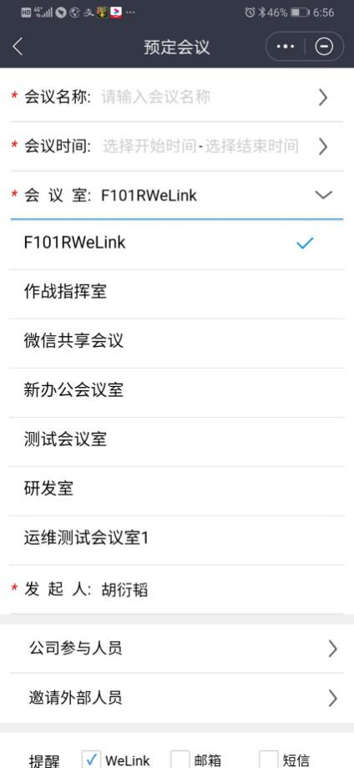
- 内部参会人员：点击公司参与人员，选中部门列表下的人员，点击确定。外部参会人员：点击邀请外部人员，如需添加外部人员（填写用户名、手机号、邮箱）
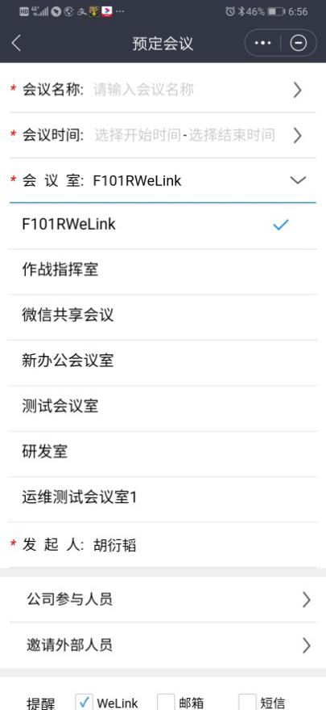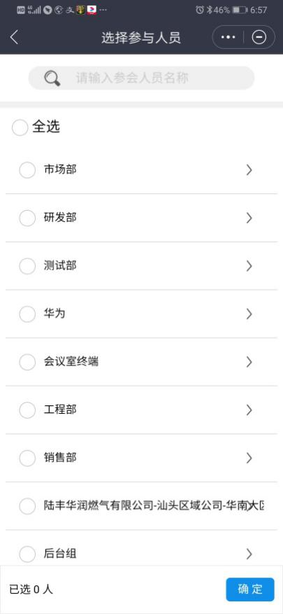
- 选择提醒方式(WeLink、邮箱、短信)，点击预定即可。

日程

我的会议
（1）点击我的会议，从会议列表中找到要修改的会议，点击修改会议
（2）点击我的会议，从会议列表中找到要取消的会议，点击取消会议
（2）点击右下角的蓝色图标，可预定会议
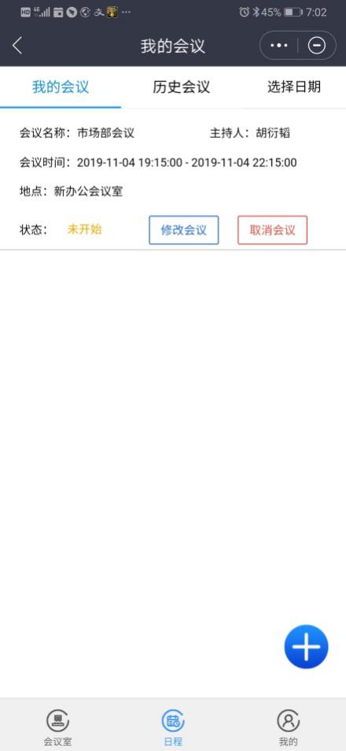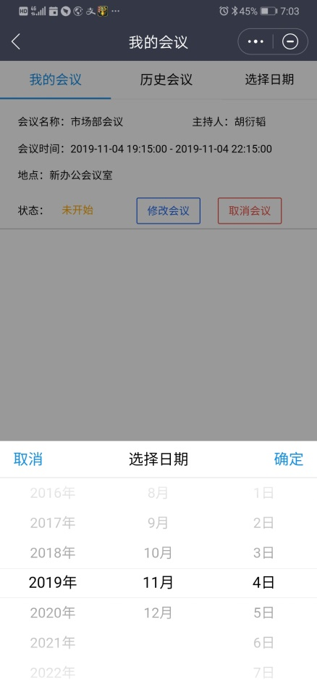

历史会议
- 点击历史会议，找到要查看的会议，点击会议纪要
- 点击历史会议，可选择再次预定
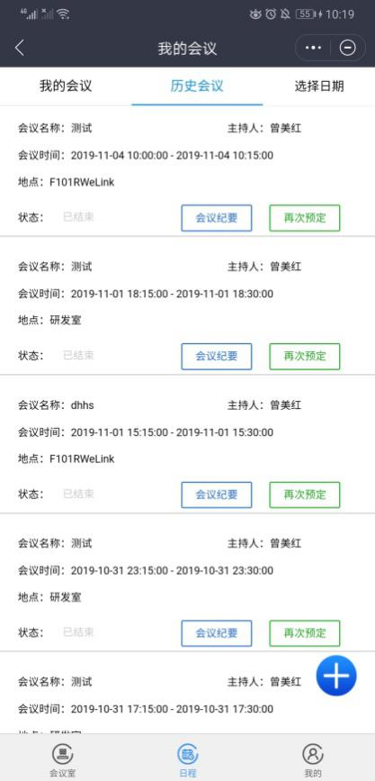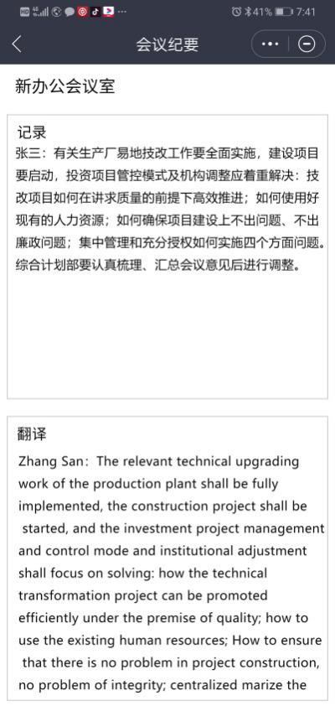

我的信息
- 点击右上角编辑，可修改信息，点击保存即可
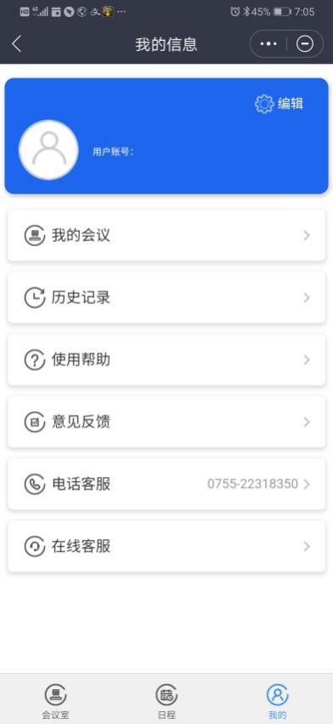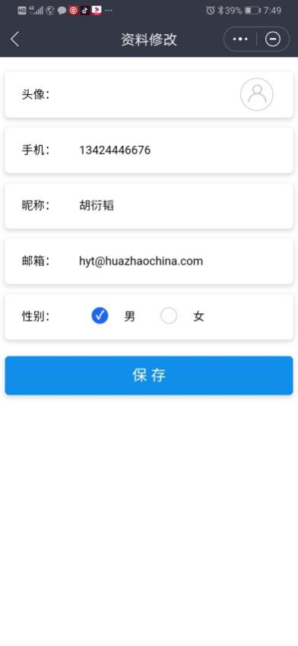
- 对产品有什么疑问，可选择意见反馈、电话客服、在线客服等方式
